Лабораторная работа №8
  - Модель конкуренции двух фирм
Люпп Софья Романовна
Содержание

1. Цель работы
Рассмотреть модель конкуренции двух фирм, изучить и построить модель

2. Задание
- Построить графики изменения оборотных средств фирмы 1 и фирмы 2 без учета постоянных издержек и с введенной нормировкой для случая 1
- Построить графики изменения оборотных средств фирмы 1 и фирмы 2 без учета постоянных издержек и с введенной нормировкой для случая 2

3. Теоретическое введение
Для построения модели конкуренции хотя бы двух фирм необходимо рассмотреть модель одной фирмы. Вначале рассмотрим модель фирмы, производящей продукт долговременного пользования, когда цена его определяется балансом спроса и предложения. Примем, что этот продукт занимает определенную нишу рынка и конкуренты в ней отсутствуют.
Обозначим: N – число потребителей производимого продукта. S – доходы потребителей данного продукта. Считаем, что доходы всех потребителей одинаковы. Это предположение справедливо, если речь идет об одной рыночной нише, т.е. производимый продукт ориентирован на определенный слой населения. M – оборотные средства предприятия τ – длительность производственного цикла p – рыночная цена товара p̃ – себестоимость продукта, то есть переменные издержки на производство единицы продукции. δ – доля оборотных средств, идущая на покрытие переменных издержек. κ – постоянные издержки, которые не зависят от количества выпускаемой продукции. Q(S/p) – функция спроса, зависящая от отношения дохода S к цене p. Она равна количеству продукта, потребляемого одним потребителем в единицу времени.

4. Выполнение лабораторной работы
В соответствии со своим заданием варианта 39 выписываю константы и начальные условия для задачи конкуренции двух фирм и пишу код для описания случая 1: график изменения оборотных средств фирмы 1 и фирмы 2 без учета постоянных издержек и с введенной нормировкой. Вывожу вывод об обороте фирм в консоль и вывожу график изменения (рис. 1) (рис. 2).
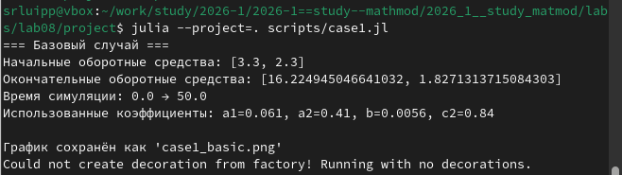
Рисунок 1: Вывод изменения оборота без учета издержек

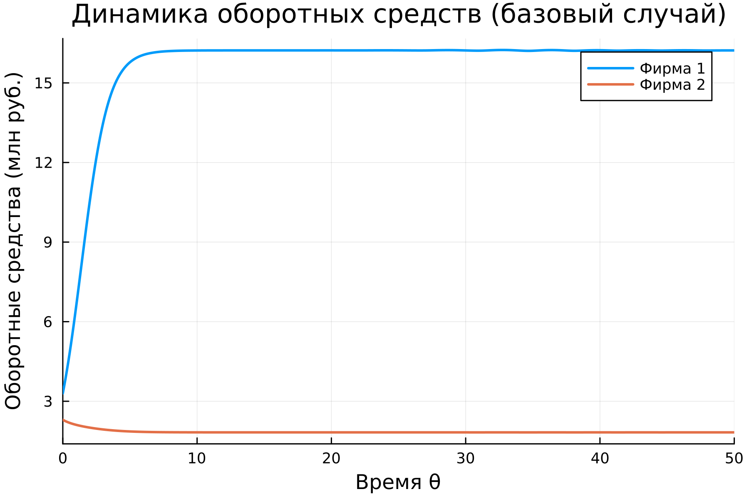
Рисунок 2: График изменения оборота без учета издержек
Далее в соответствии с заданием для случая 2, когда, помимо экономического фактора влияния (изменение себестоимости, производственного цикла, использование кредита и т.п.), используются еще и социально-психологические факторы. Вывожу в косоль выводы об обороте фирм в этом случае и вывожу график изменения (рис. 3) (рис. 4).
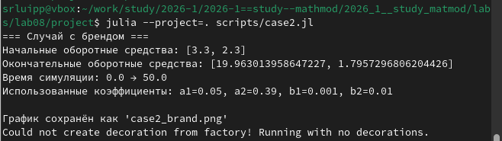
Рисунок 3: Изменение оборота без учета издержек с социальными факторами

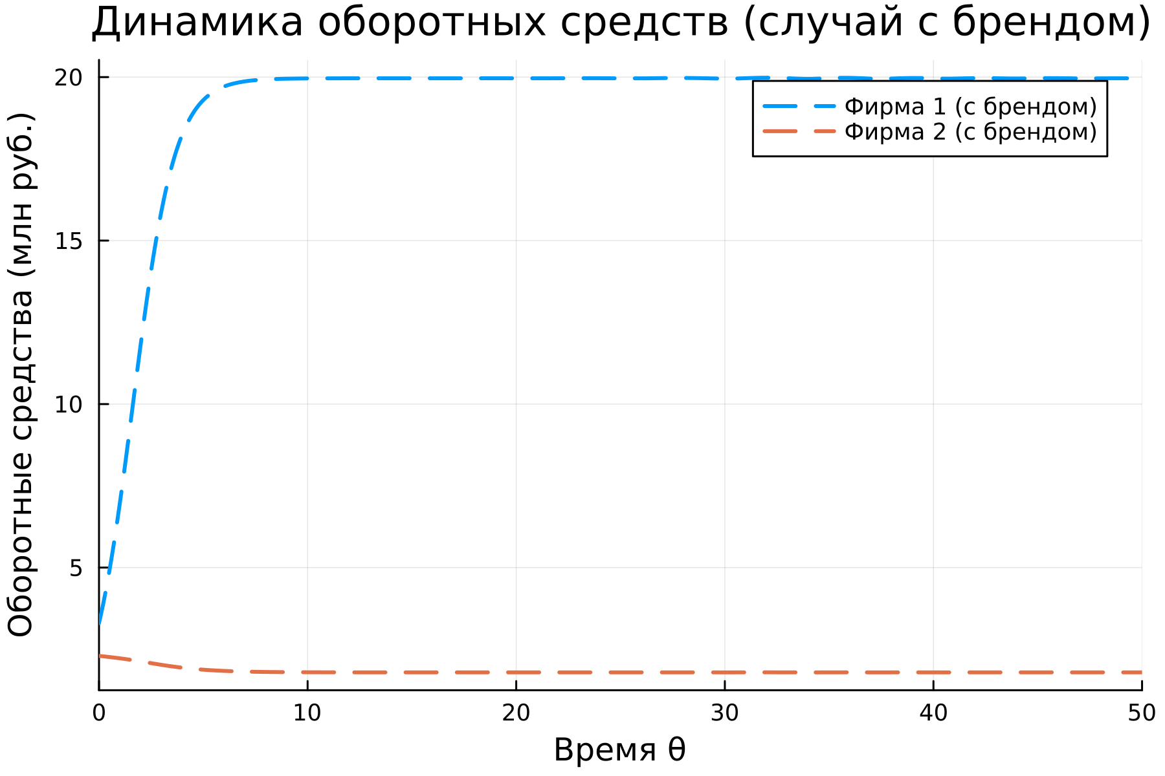
Рисунок 4: График изменения оборота с социальными факторами
Делаю график для сравнения для случаев 1 и 2 (рис. 5).
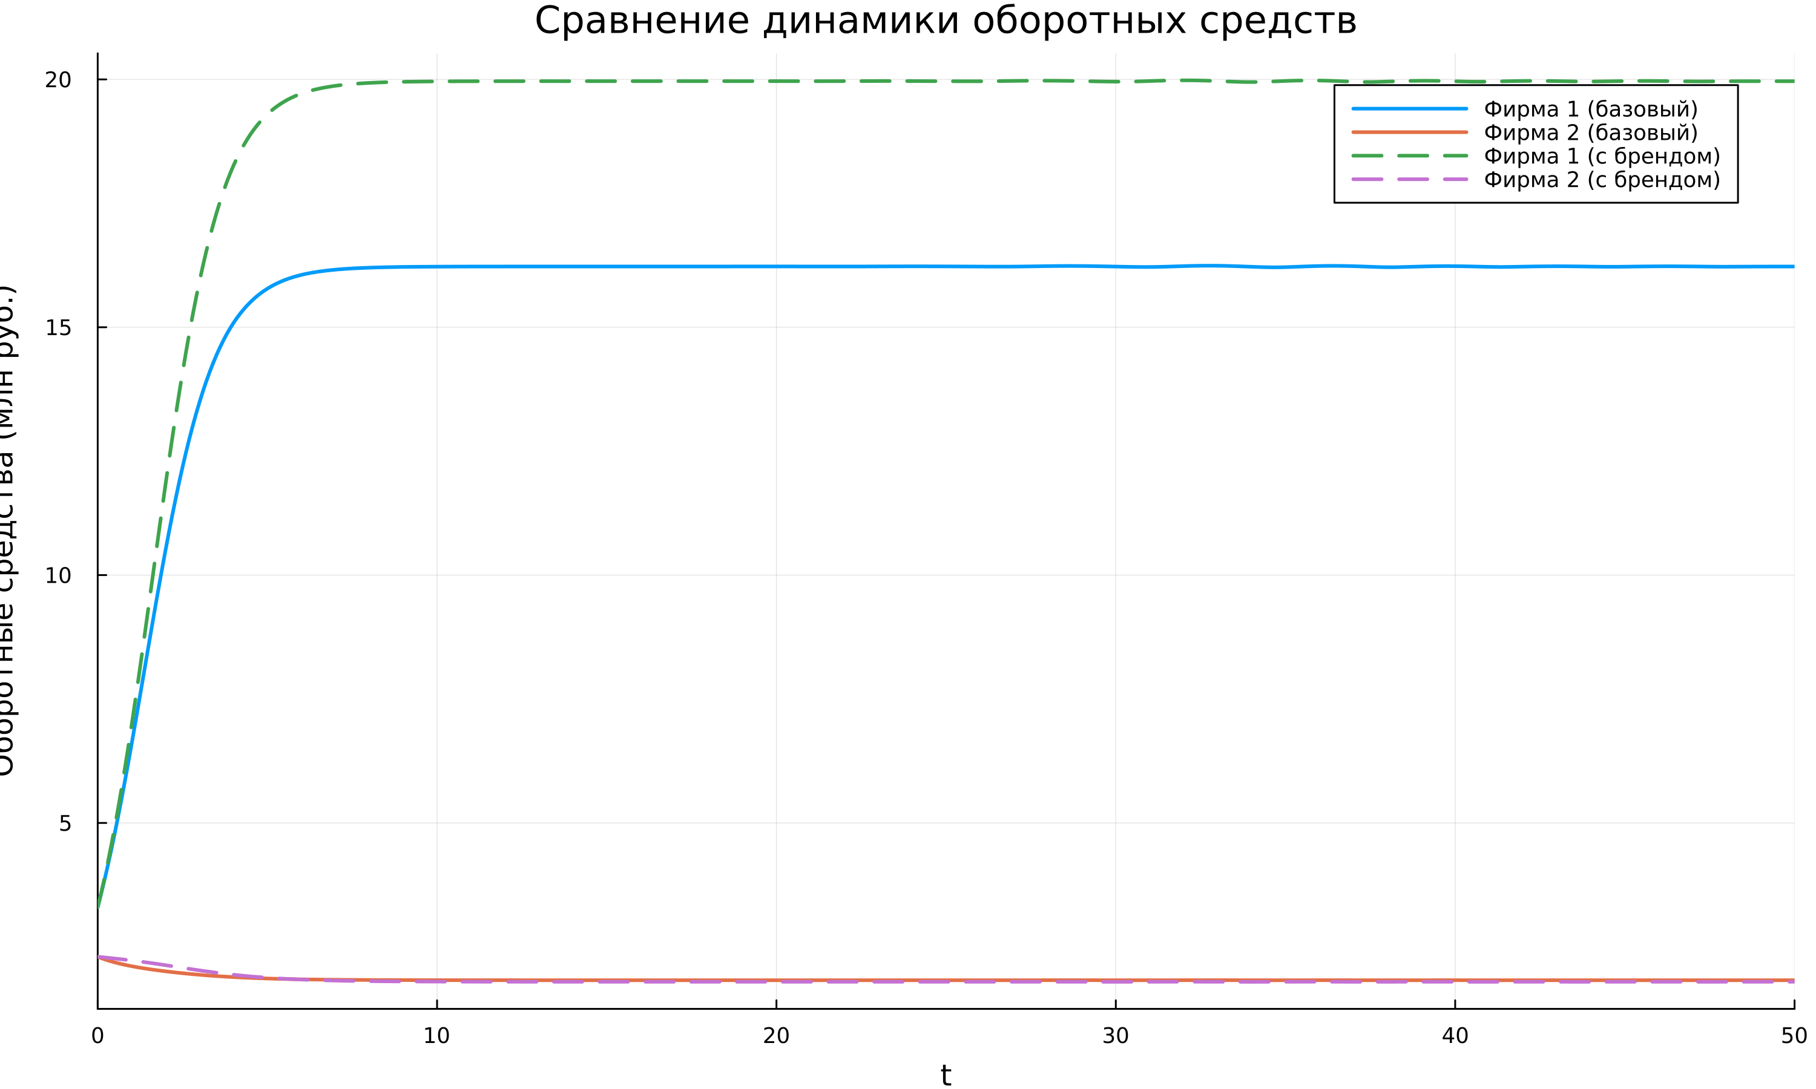
Рисунок 5: Сравнение графиков

5. Выводы
В ходе лабораторной работы я изучила модель двух конкурирующих фирм

Список литературы
- Математическое моделирование. Лабораторная работа №8

